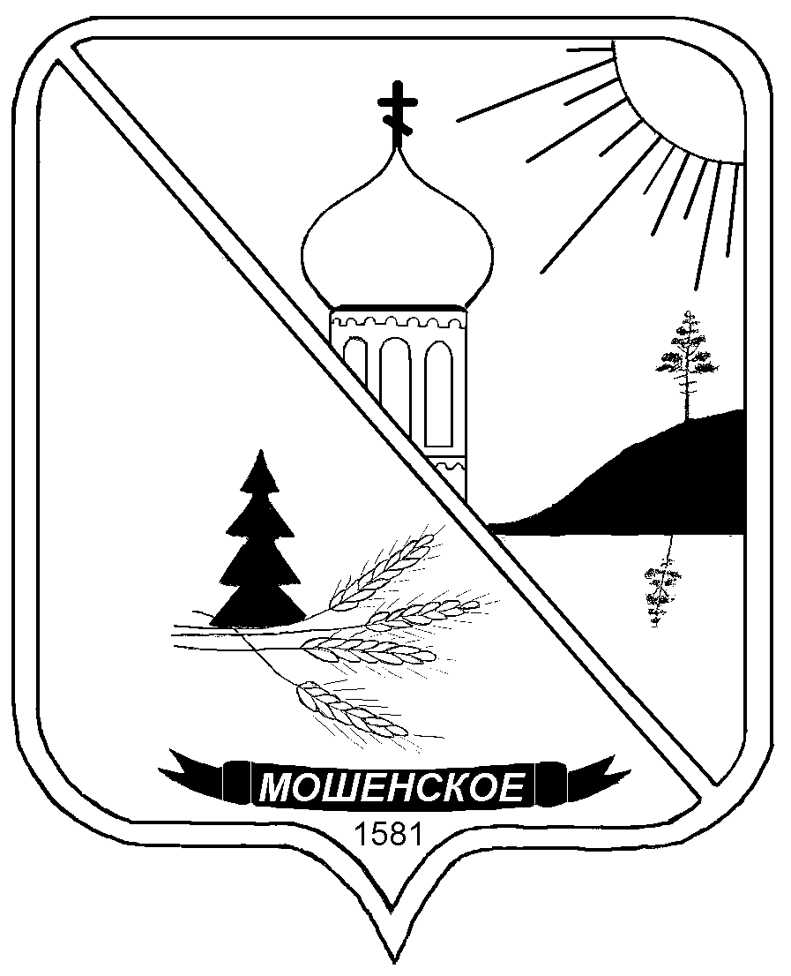

**Российская Федерация**

**Новгородская область**

**ДУМА МОШЕНСКОГО МУНИЦИПАЛЬНОГО РАЙОНА**

**РЕШЕНИЕ**

|  |
| --- |
| **О внесении изменений в Программу (Прогнозный план) приватизации муниципального имущества на 2022 год** |

принято Думой Мошенского муниципального района 29 июня 2022 года

Дума Мошенского муниципального района

**РЕШИЛА:**

1. Внести изменения в пункт 2 «Перечень муниципального имущества, подлежащего приватизации в 2022 году» Программы (Прогнозного плана) приватизации муниципального имущества на 2022 год, утвержденной решением Думы Мошенского муниципального района от 23.12.2021 №143, дополнив строками следующего содержания:

|  |  |  |  |
| --- | --- | --- | --- |
| N  п/п | Наименование  имущества | Место  нахождения | Способ  приватизации |
| «5 | Здание начальной школы с кадастровым номером 53:10:0150104:98  Земельный участок  53:10:0150104:59 | Новгородская область, Мошенской район, сельское поселение Кировское, д. Меглецы, ул. Школьная, д. 28  Новгородская область, Мошенской район, сельское поселение Кировское, д. Меглецы | аукцион в электронной форме |
| 6 | Машина лесная самоходная МЛТП-354 М НН 055653 ш.71000088, дв.Д-245 №124180, государственный номер 53 НВ № 2196, ООО «Мозырский машиностроительный завод», 2004 года выпуска, паспорт RU СB 645769 выдан 23.05.2022, свидетельство СМ 178 173 | - | аукцион в электронной форме |
| 7 | Здание школы  53:10:0060101:99  Земельный участок  53:10:0060101:38 | Новгородская область, р-н Мошенской, с/п Калининское, д.Кабожа, д 47  Новгородская обл, р-н Мошенской, с/п Калининское, д.Кабожа | аукцион в электронной форме |
| 8 | Здание школы  53:10:0090102:168 | Новгородская область, р-н Мошенской, с/п Ореховское, д.Петрово, д 79  Новгородская обл, р-н Мошенской, с/п Ореховское, д.Петрово | аукцион в электронной форме |
| 9 | Здание библиотеки  53:10:0000000:319  Земельный участок  53:10:0040104:258 | Новгородская обл, р-н Мошенской, с/п Кировское, д.Устрека, д 78а  Российская Федерация, Новгородская область, Мошенской муниципальный район, Кировское сельское поселение, деревня Устрека, земельный участок 78а | аукцион в электронной форме» |

2. Опубликовать решение в бюллетене «Официальный вестник Мошенского муниципального района» и разместить на официальном сайте Мошенского муниципального района: <http://www.moshensk.ru>, и официальном сайте Российской Федерации www.new.torgi.gov.ru

|  |  |  |
| --- | --- | --- |
| **Председатель Думы**  **муниципального района**  **В.В.Ким** |  | **Глава муниципального района**  **Т.В.Павлова** |

№ 191

от 29 июня 2022 года

с. Мошенское

ес